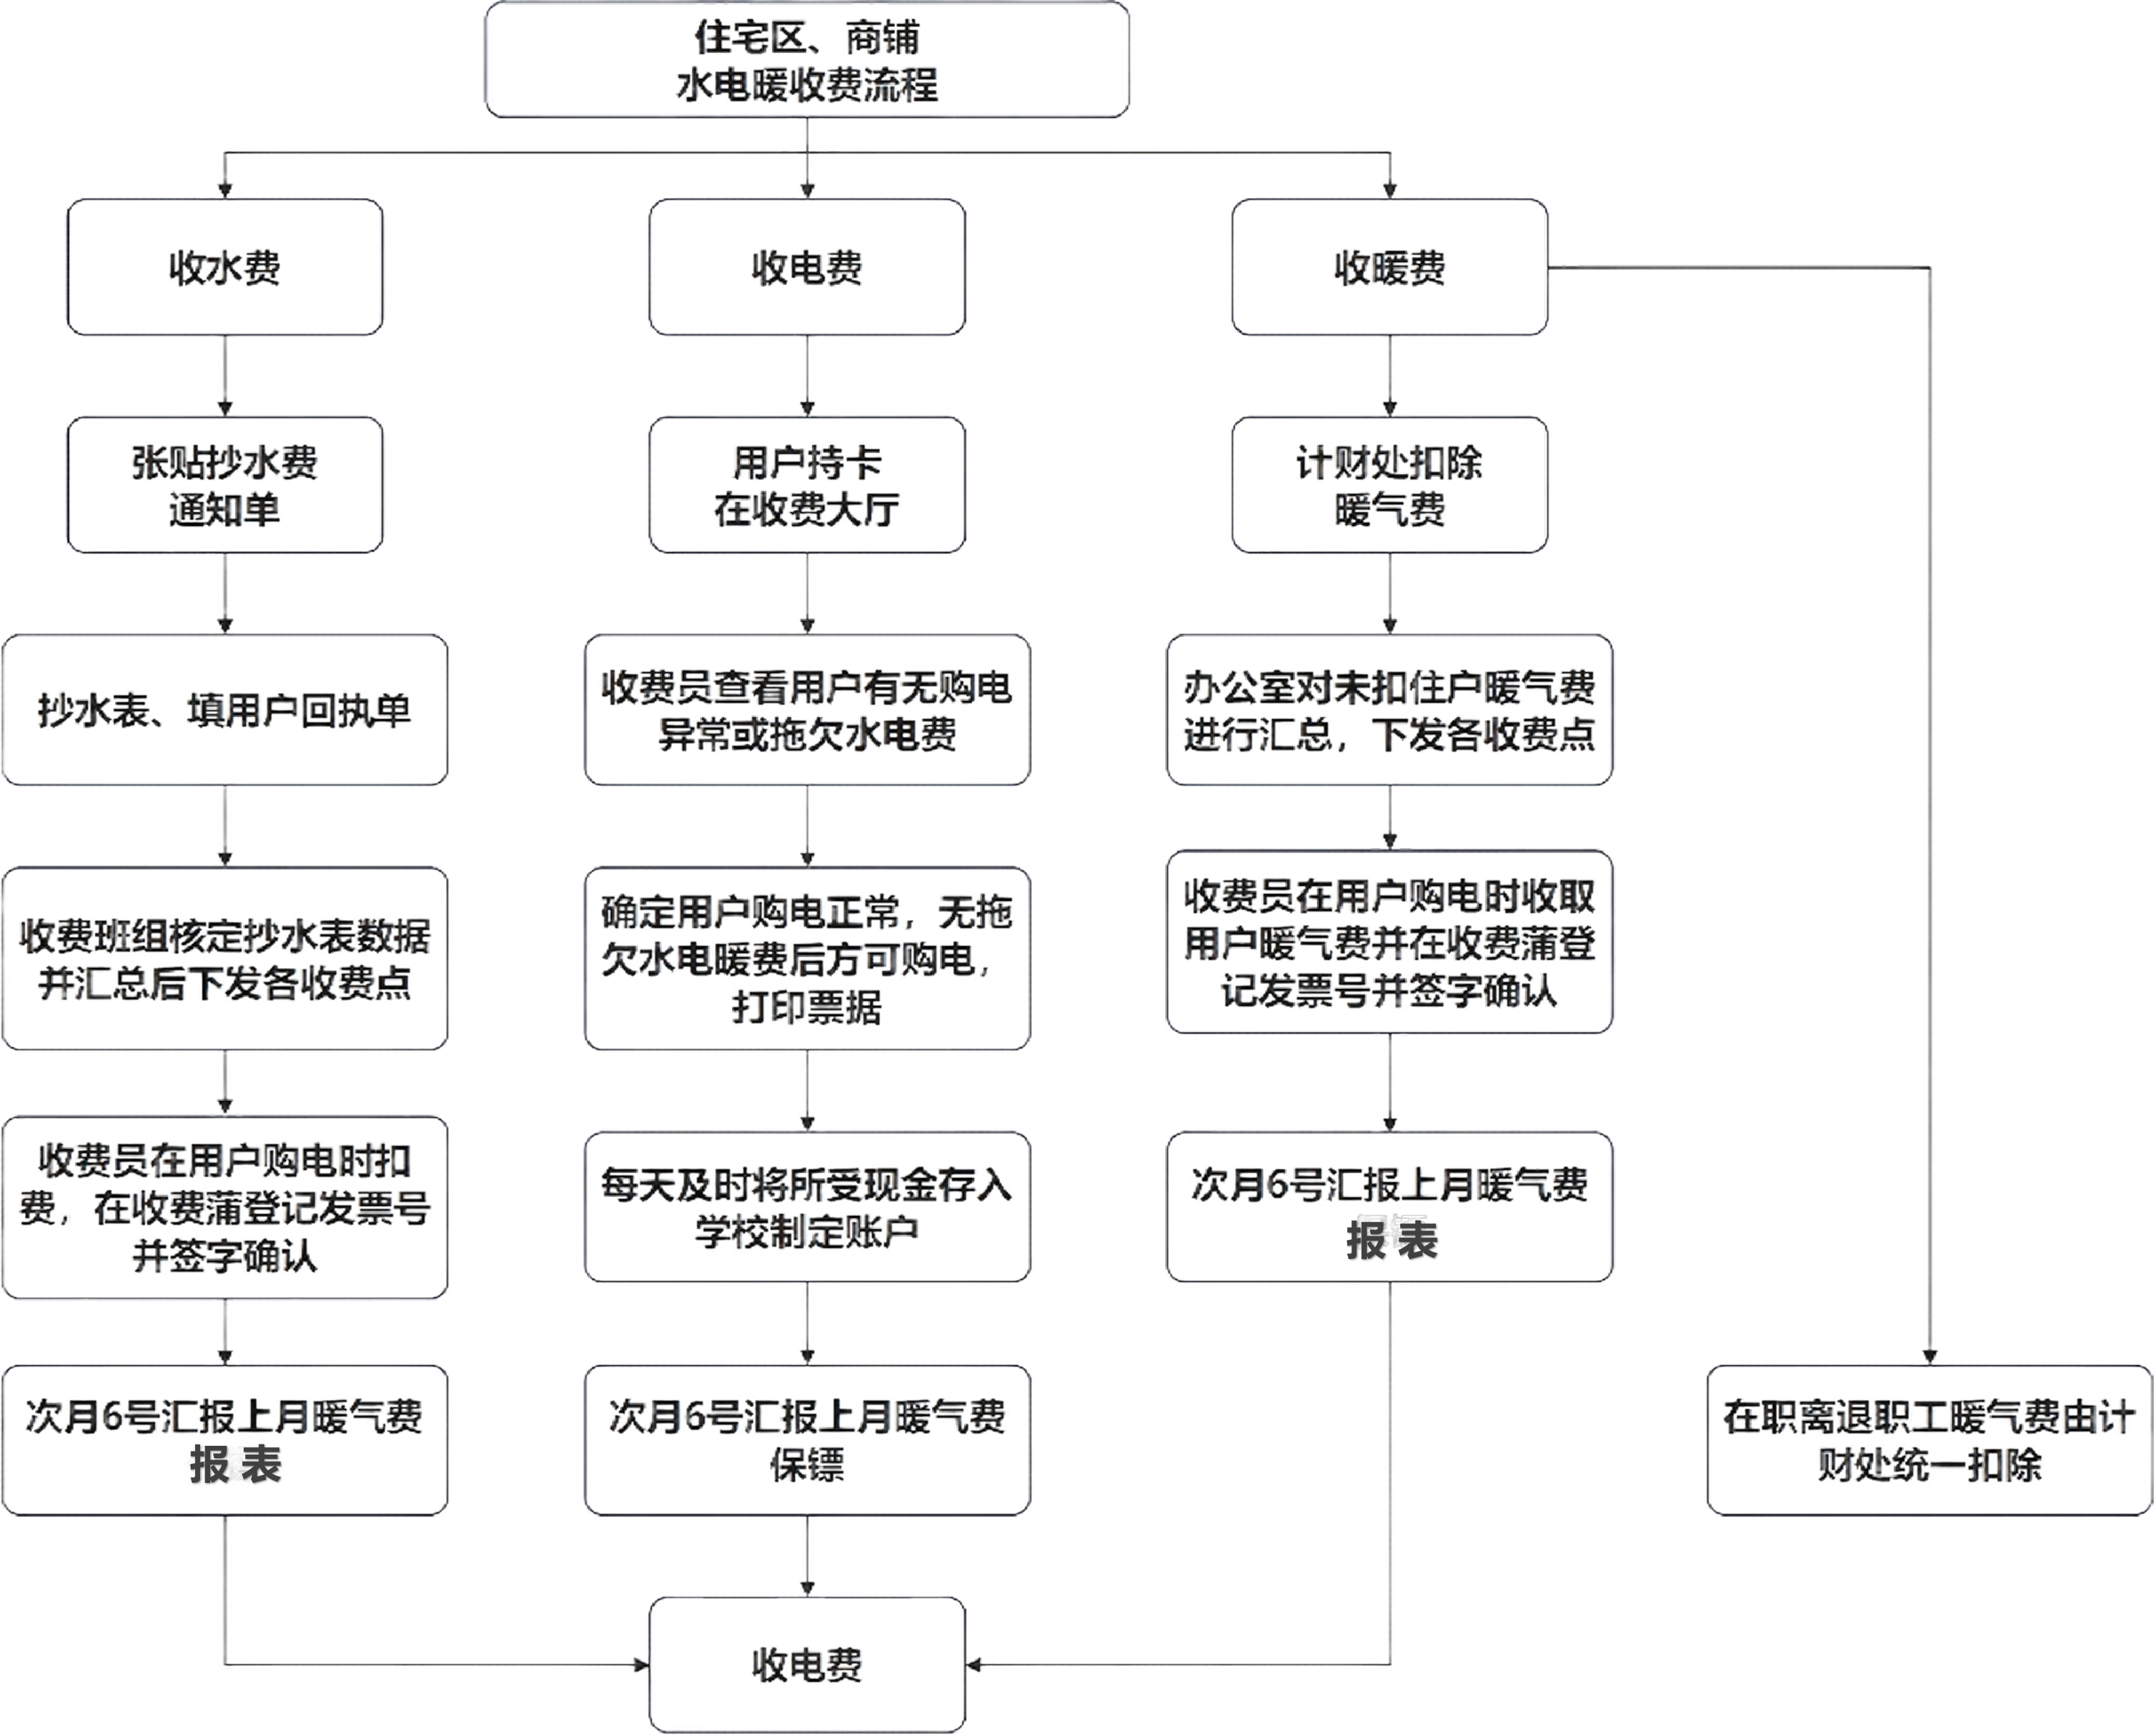
校内住宅区和校内商铺水电暖收费流程

